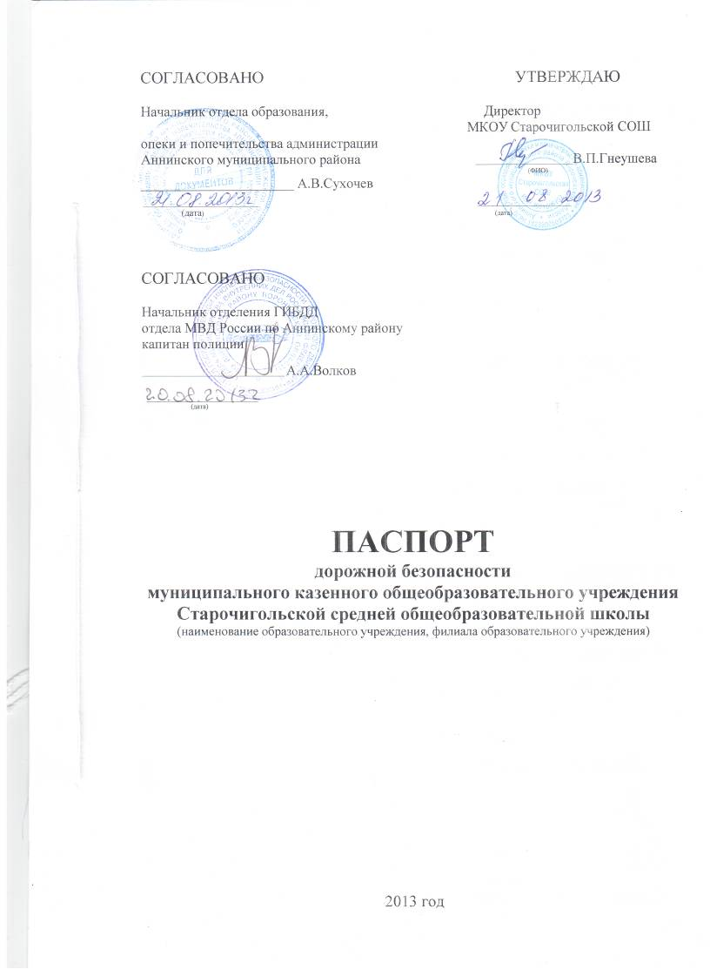
Общие сведения
муниципальное казенное общеобразовательное учреждение Старочигольская средняя общеобразовательная школа Аннинского
(Полное наименование ОУ)
Тип ОУ _общеобразовательное учреждение
Юридический адрес ОУ: 396212, Воронежская область, Аннинский район,
село Старая Чигла, ул. Молодежная, 1 а
Фактический адрес ОУ: 396212, Воронежская область, Аннинский район,
село Старая Чигла, ул. Молодежная, 1 а

Руководители ОУ:

Директор (заведующий) Гнеушева Валентина Петровна 8(47346)4-22-36
(фамилия, имя, отчество) (телефон)

Заместитель директора
по учебной работе Арапова Ольга Валерьевна 8(47346)4-22-13
(фамилия, имя, отчество) (телефон)

Заместитель директора
по воспитательной работе Шмыкова Любовь Николаевна 8(47346)4-22-47
(фамилия, имя, отчество) (телефон)

Ответственные работники муниципального органа
управления образованием
старший инспектор по образованию Половица Светлана Васильевна
(должность) (фамилия, имя, отчество)
_8(47346) 2-71-66
(телефон)
Ответственные от Госавтоинспекции
старший инспектор по пропаганде БДД лейтенант полиции Гранкин М.В.

(должность) (фамилия, имя, отчество)
(телефон)
Ответственные работники за организацию
работы по профилактике детского
дорожно-транспортного травматизма
преподаватель-организатор ОБЖ Щеблыкин Александр Иванович 8(47346)4-22-36

Руководитель или ответственный
работник дорожно-эксплуатационной
организации, осуществляющей
содержание улично-дорожной сети * Глава администрации Старочигольского сельского поселения Арапов Николай Александрович 8(47346)4-22-32

Руководитель или ответственный работник
дорожно-эксплуатационной организации,
осуществляющей содержание технических
средств организации дорожного движения
Глава администрации Старочигольского сельского поселения Арапов Николай Александрович 8(47346)4-22-32
Количество обучающихся (воспитанников) 65 обучающихся
Наличие информационного стенда по БДД имеется в коридоре 1 этажа
(если имеется, указать месторасположение)
Наличие класса по БДД имеется в кабинете ОБЖ 1 этаж
(если имеется, указать месторасположение)

Наличие учебной площадки для проведения
практических занятий по БДД нет_
(если имеется, указать месторасположение)

Время занятий в ОУ:
l-ая смена: с 9.30 по 15.20

внеклассные занятия: с 15.00 по 17.00

Телефоны оперативных служб:
ЕДДС -2-07-70
Полиция 2-10-02
Скорая помощь- 2-10-03
Пожарная часть – 2-10-02

*Дорожно-зксплуатационные организации, осуществляющие содержание УДС несут ответственность в соответствии с законодательством Российской Федерации (Федеральный закон «О безопасности дорожного движения» N!! 196-ФЗ, КоАП, Гражданский кодекс)
Содержание

1. Планы-схемы ОУ:
1.1. район расположения ОУ, пути движения транспортных средств и детей (обучающихся, воспитанников);
1.2. организация дорожного движения в непосредственной близости от образовательного учреждения с размещением соответствующих технических средств организации дорожного движения, маршруты движения детей и расположение парковочных мест автотранспорта;
1.3. маршруты движения организованных групп детей от ОУ к стадиону, парку или к спортивно-оздоровительному комплексу;
1.4. пути движения транспортных средств к местам разгрузки/погрузки и рекомендуемых безопасных путей передвижения детей по территории образовательного учреждения.
2. Приложения.

1.1. План-схема района расположения ОУ,
пути движения транспортных средств и детей

Схема.

Улица Ленина
Д17
Д 15
Д 13

СТАДИОН
стадион
3

1

4
2

улица Молодежная
Д 2
Д 4
Улица Молодежная
Улица Строителей
Д 6
Д 1

Улица Колхозная
Д 8
Д 3

РТС

1.2. Схема организации дорожного движения в непосредственной близости от образовательного учреждения с размещением соответствующих технических средств, маршруты движения детей и расположение парковочных мест автотранспорта
Схема.

Улица Ленина

Улица Молодежная

парк

школа

!

!

Условные обозначения:
- Знак «Дети»
- Маршруты движения учеников
Табличка действия знака
- Знак «Пешеходный переход»

!

!

1.3. Маршруты движения организованных групп детей от ОУ к стадиону, парку или к спортивно-оздоровительному комплексу
Схема.

Улица Ленина

Маршрут следования обучающихся

Улица Молодежная

СТАДИОН

ШКОЛА

1.4.Пути движения транспортных средств к местам разгрузки/погрузки и рекомендуемые пути передвижения детей по территории образовательного учреждения

Улица Ленина

Улица Молодежная
Условные обозначения:
Пути движения транспорта к местам разгрузки/погрузки
Рекомендуемые пути передвижения детей

